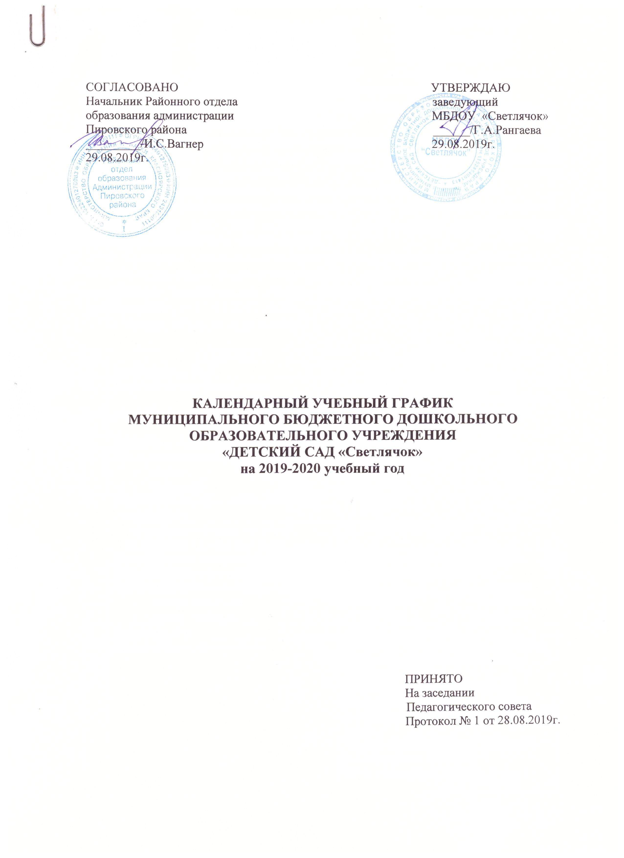

Календарный учебный график МБДОУ «Светлячок» разработан в соответствии со следующими нормативно-правовыми документами:

* Федерального закона Российской Федерации от 29.12.2012г. № 273-ФЗ

«Об образовании в Российской Федерации».

* Приказа Министерства образования и науки Российской Федерации от

30.08.2013 № 1014 «Об утверждении порядка организации и осуществления образовательной деятельности по основным общеобразовательным программах-образовательных программ дошкольного образования».

* Приказа Министерства образования и науки Российской Федерации от

17.10.2013 № 1155 «Об утверждении федерального государственного стандарта дошкольного образования».

* Санитарно-эпидемиологических правил и нормативов СанПиН 2.4.1.

3049-13«Санитарно-эпидемиологические требования к устройству, содержанию иорганизации режима работы дошкольных образовательных организаций», от 15.05.2013 № 26.

* Устава МБДОУ «Светлячок».

|  |  |  |  |
| --- | --- | --- | --- |
| **№** | **РАЗДЕЛЫ** | **СОДЕРЖАНИЕ** | |
| 1. | Режим работы ДОУ | 10 часов, с 7.30ч. до 17.30ч. | |
| 2. | Количество возрастных групп | «5 групп» - 1-я Младшая группа,  2-я Младшая группа, Средняя группа, Старшая группа, Подготовительная группа | |
| 3. | Продолжительность учебной недели | 5 дней (понедельник - пятница) | |
| 4. | Продолжительность учебного года:   * начало * окончание | 01.09.2019г.  31.05.2020г. | |
| 5. | Количество недель в учебном году (для детей 3-7 лет) | 36 недель | |
| 6. | Адаптационный период для детей  1-ой Младшей группы (2-3 года) | 01.09.2019-30.09.2019г. | |
| 7. | Педагогическая диагностика (мониторинг индивидуального развития детей) | сентябрь – начальная диагностика,  май – итоговая диагностика | |
| 8. | Сроки проведения каникул:   * зимние каникулы * летние каникулы | начало | окончание |
| 27.01.2020г. 01.06.2020г. | 31.02.2020г. 31.08.2020г. |
| 9. | Выходные дни | суббота, воскресенье | |
| 10. | **Праздничные дни ------------** | 2-4 ноября (День народного единства).  31 декабря-8 января (Новогодние каникулы).  22-24 февраля (День защитника Отечества).  7-9 марта (Международный женский день).  1-4 мая (Праздник Весны и Труда).  9-12 мая (День Победы).  12-14 июня (День России) | |

**Организованная непрерывно образовательная деятельность с детьми**

|  |  |  |  |  |  |  |
| --- | --- | --- | --- | --- | --- | --- |
| **№** | **Непрерывно образовательная деятельность** | **1-я Младшая группа** | **2-я Младшая группа** | **Средняя**  **группа** | **Старшая группа** | **Подготови-тельная группа** |
| **1.** | Продолжительность периодов НОД  (в минутах) | 10 минут | 15  минут | 20 минут | 25  минут | 30  минут |
| **2.** | Перерывы между периодами НОД | 10 минут | 10  минут | 10 минут | 10  минут | 10  минут |
| **3.** | Объем образовательной нагрузки в первой  половине дня | 10  минут | 30  минут | 40 минут | 45  минут | 1,5  часа |
| **4.** | Объем образовательной нагрузки (в минутах) | 90 минут | 165  минут | 220 минут | 350  минут | 480  минут |
| **5.** | Объем недельной образовательной нагрузки (в часах) | 1 час  30 минут | 2 часа  45 минут | 3 часа  40 мин | 5 часов  50 минут | 8 часов |